Actividad 11: Configuración básica de los equipos de interconexión
.

Competencia disciplinar: Configura el equipo requerido que permite la operación de una red de cobertura local que satisface las necesidades de organizaciones pequeñas identificando diferentes opciones de infraestructura tecnológica

Una tienda de conveniencia nos ha contratado para realizar la configuración de switches, ruteadores y equipos terminales de una nueva sucursal.

Nuestra labor es realizar las configuraciones de todos los equipos para tener comunicación entre las estaciones del siguiente diseño de red y dejar preparada la infraestructura de red para conectarnos en un futuro con el ISP.
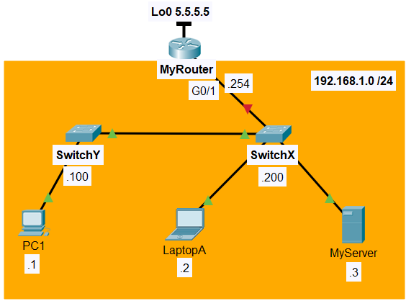

Utiliza la información de la siguiente tabla para realizar la configuración solicitada de cada equipo:
Dispositivo | Interfaz | Dirección IP | Máscara de subred | Default Gateway
MyRouter | G0/1 | 192.168.1.254 | 255.255.255.0 | N/A
 | Lo0 | 5.5.5.5 | 255.255.255.0 | N/A
SwitchY | VLAN 1 | 192.168.1.100 | 255.255.255.0 | 192.168.1.254
SwitchX | VLAN 1 | 192.168.1.200 | 255.255.255.0 | 192.168.1.254
PC1 | NIC | 192.168.1.1 | 255.255.255.0 | 192.168.1.254
LaptopA | NIC | 192.168.1.2 | 255.255.255.0 | 192.168.1.254
MyServer | NIC | 192.168.1.3 | 255.255.255.0 | 192.168.1.254

Para realizar la configuración de cada dispositivo de la red y lograr la conectividad deseada, se sugiere proceder con el siguiente orden:

  - Realizar la configuración de todos los equipos terminales (PC1, LaptopA y MyServer) con su dirección IP, máscara de subred y default Gateway.

  - Realizar la configuración del switch SwitchX:
- Establecer como nombre del equipo SwitchX.
- Configurar un banner de prevención de acceso al switch.
- Establecer el servicio de cifrado de passwords.
- Establecer class como password de modo privilegiado.
- Establecer cisco como password de consola.
- Establecer cisco como password vty 0 15 para accesos remotos por telnet.
- Configurar la IP y la máscara de subred de la interfaz virtual VLAN 1 y encender la interfaz.
- Establecer la puerta enlace predeterminada con la dirección IP indicada en la tabla.
  - Realiza las pruebas de conectividad necesarias entre los equipos interconectados por el SwitchX.
NOTA: Las pruebas de conectividad deben ser exitosas.

Desde | Hacia | Dirección IP | Resultados Ping  (Fail / Success)
LaptopA | MyServer | 192.168.1.3
MyServer | SwitchX | 192.168.1.200

  - Realizar la configuración del switch SwitchY:
- Establecer como nombre del equipo SwitchY.
- Configurar un banner de prevención de acceso al switch.
- Establecer el servicio de cifrado de passwords.
- Establecer class como password de modo privilegiado.
- Establecer cisco como password de consola.
- Establecer cisco como password vty 0 15 para accesos remotos por telnet.
- Configurar la IP y la máscara de subred de la interfaz virtual VLAN 1 y encender la interfaz
- Establecer la puerta enlace predeterminada con la dirección IP indicada en la tabla.

  - Realiza las pruebas de conectividad necesarias entre los equipos interconectados por el SwitchY.
NOTA: Las pruebas de conectividad deben ser exitosas.

Desde | Hacia | Dirección IP | Resultados Ping  (Fail / Success)
PC1 | SwitchY | 192.168.1.100

- Realizar la configuración del ruteador MyRouter:
- Establecer como nombre del equipo MyRouter.
- Establecer fecha y hora del día de hoy.
- Configurar un banner de prevención de acceso al router.
- Establecer el servicio de cifrado de passwords.
- Establecer class como password de modo privilegiado.
- Establecer cisco como password de consola.
- Establecer cisco como password vty 0 4 para accesos remotos por telnet.
- Configurar la IP y la máscara de subred de la interfaz GigaEthernet0/1 (G0/1) y encender la interfaz.
- Configurar la IP y la máscara de subred de la interfaz LoopBack 0 (Lo0).

- En un documento de Word, realiza la impresión de pantalla de las siguientes pruebas de conectividad:
NOTA: Las pruebas de conectividad deben ser exitosas.

Pruebas de conectividad por ping:

Desde | Hacia | Dirección IP | Resultados Ping  (Fail / Success)
PC1 | LaptopA | 192.168.1.2
PC1 | MyServer | 192.168.1.3
MyServer | Loopback 0 | 5.5.5.5

Accesos remotos por telnet. Utiliza los passwords cisco y class para acceder al modo privilegiado de los switches.

Desde | Hacia | Dirección IP | Resultados Telnet  (Fail / Success)
PC1 | SwitchX | 192.168.1.200
LaptopA | SwitchY | 192.168.1.100

